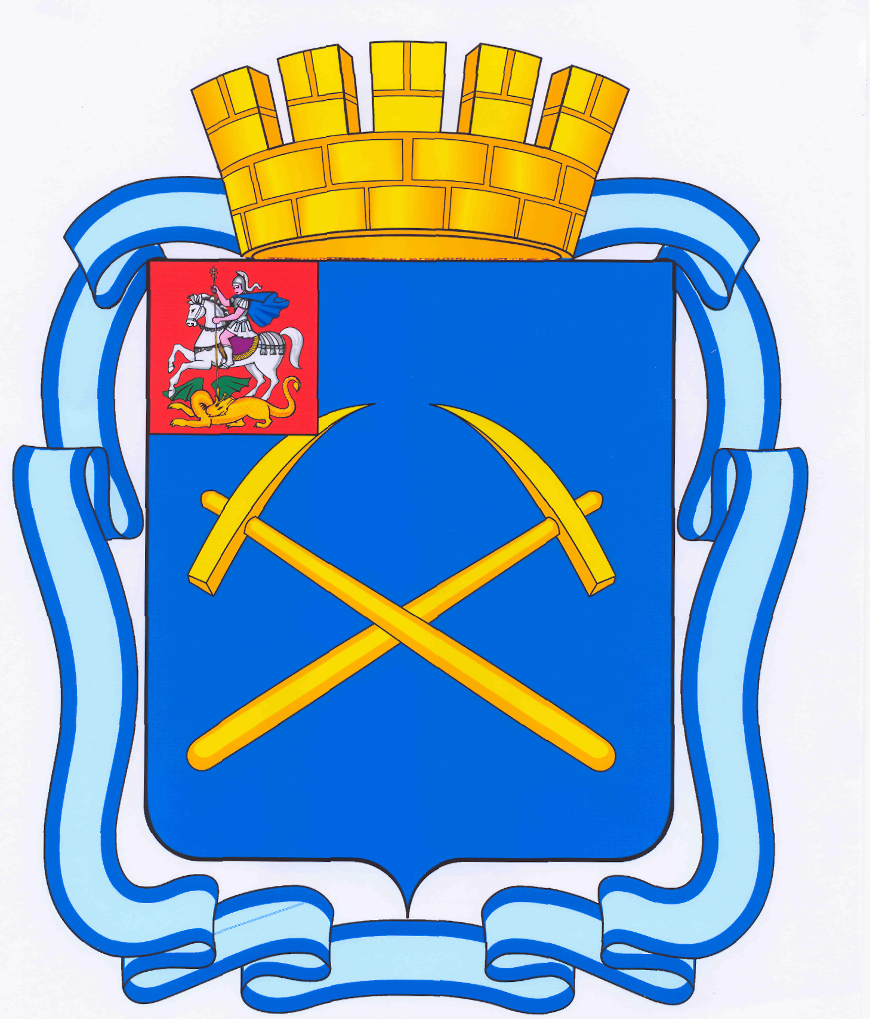

СОВЕТ ДЕПУТАТОВ
ГОРОДСКОГО ОКРУГА ПОДОЛЬСК МОСКОВСКОЙ ОБЛАСТИ

РЕШЕНИЕ

от 24 марта 2015 г. № 48/8

О внесении дополнений в Прогнозный план приватизации недвижимого имущества, находящегося в собственности муниципального образования «городской округ Подольск Московской области», на 2015 год, утвержденный решением Совета депутатов городского округа Подольск Московской области
от 13 октября 2014 г. № 41/1

Руководствуясь Федеральным законом от 21.12.2001 № 178-ФЗ «О приватизации государственного и муниципального имущества», Федеральным законом от 22.07.2008 № 159-ФЗ «Об особенностях отчуждения недвижимого имущества, находящегося в государственной собственности субъектов Российской Федерации или в муниципальной собственности и арендуемого субъектами малого и среднего предпринимательства, и о внесении изменений в отдельные законодательные акты Российской Федерации», Уставом муниципального образования «городской округ Подольск Московской области», Положением о формировании, управлении и распоряжении муниципальной собственностью муниципального образования «городской округ Подольск Московской области», утвержденным решением Подольского городского Совета депутатов от 03.07.2007 № 23/13, в соответствии с решением Подольского городского Совета депутатов от 10.03.2015 № 47/8 «Об исключении объектов муниципального имущества из Перечня муниципального имущества, предназначенного для передачи во владение и (или) пользование субъектам малого и среднего предпринимательства, образующим инфраструктуру поддержки субъектов малого и среднего предпринимательства», и принимая во внимание протоколы № 101 от 12.02.2015 и № 105 от 12.03.2015 заседаний Координационного совета в области развития малого и среднего предпринимательства в городе Подольске по вопросам отчуждения муниципального имущества, арендуемого субъектами малого и среднего бизнеса,

Совет депутатов городского округа Подольск решил:

1. Дополнить раздел 1 Прогнозного плана приватизации недвижимого имущества, находящегося в собственности муниципального образования «городской округ Подольск Московской области», на 2015 год (Перечень недвижимого имущества, находящегося в собственности муниципального образования «городской округ Подольск Московской области», подлежащего приватизации) пунктами 19-24 следующего содержания:

№  п/п | Адрес | Наименование объекта | Пло-щадь, кв.м | Способ и условия приватизации
19 | ул. Чехова, д. 1 | помещение, назначение: нежилое, этаж подвальный, пом. 1 | 102,3 | Продажа на аукционе. Условия приватизации: помещение обременено правом аренды ООО «РУТАС» по договору № 182 от 08.11.2013 сроком действия до 07.11.2018.
20 | ул. Б.Серпуховская, д. 58 | помещение, назначение: нежилое, этаж 1, пом. 2 | 283,3 | Продажа в порядке реализации преимущественного права субъекта малого предпринимательства.
21 | ул. Северная, д. 7 | помещение, назначение: нежилое, этаж 1, пом. 3 | 52,7 | Продажа в порядке реализации преимущественного права субъекта малого предпринимательства.
22 | ул.Тепличная, д. 11 | нежилое помещение, назначение: нежилое, этаж 1, пом. 2 | 70,4 | Продажа в порядке реализации преимущественного права субъекта малого предпринимательства.
23 | ул. Чистова, д. 9/7 | нежилое помещение, назначение: нежилое, этаж 1, пом. 1 | 25,5 | Продажа в порядке реализации преимущественного права субъекта малого предпринимательства.
24 | пр-т Ленина, д. 97а | здание, назначение: нежилое, 3-этажное (подземных этажей – 1), инв.№ 206:063-6989, лит. Г  земельный участок, категория земель: земли населенных пунктов, разрешенное использование: под здание поликлиники | 315,9  505,0 | Условия приватизации:  1.Продажа в порядке реализации преимущественного права субъекта малого предпринимательства;  2. Здание отнесено к выявленным объектам культурного наследия, и обременено обязательствами по содержанию, сохранению и использованию.

3. Направить настоящее решение Главе городского округа для подписания и обнародования.

4. Контроль за выполнением настоящего решения возложить на постоянную депутатскую комиссию по бюджету, финансам, муниципальной собственности, земельным отношениям и развитию предпринимательства (Максимович П.И).

Председатель Совета депутатов
городского округа Подольск Д.Н. Машков

Глава городского округа Н.И. Пестов

